Titel: Flytte elever til et andet undervisningstilbud | Kategori:
Sidste opdatering: 29-05-2017 13:55 | Forfatter: Dan
Sprog: Dansk | Nøgleord:

Ønsker man at rydde op eller ændre væsentligt på undervisningstilbuddene kan man nemt flytte elever fra et undervisningstilbud til et andet.

Under Stamdata- Undervisningstilbud har man en oversigt over samtlige fag samt en angivelse af antal Instrumentalelever, Sammenspilselever og Ventelisteelever der har relation til faget.
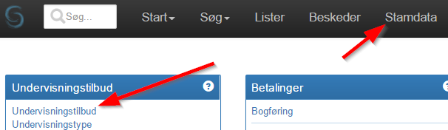

Eks. Guitar. Her er 54 instrumentalelever, 4 sammenspilselever og 8 Ventelisteelever.
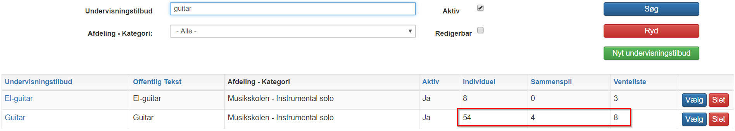
Disse elever kan nu vælges og dernæst flyttes til et andet undervisningstilbud.

Klik på ud for det ønskede undervisningstilbud.
Gå til fanebladet Elever. Marker alle elever og klik på knappen Flyt
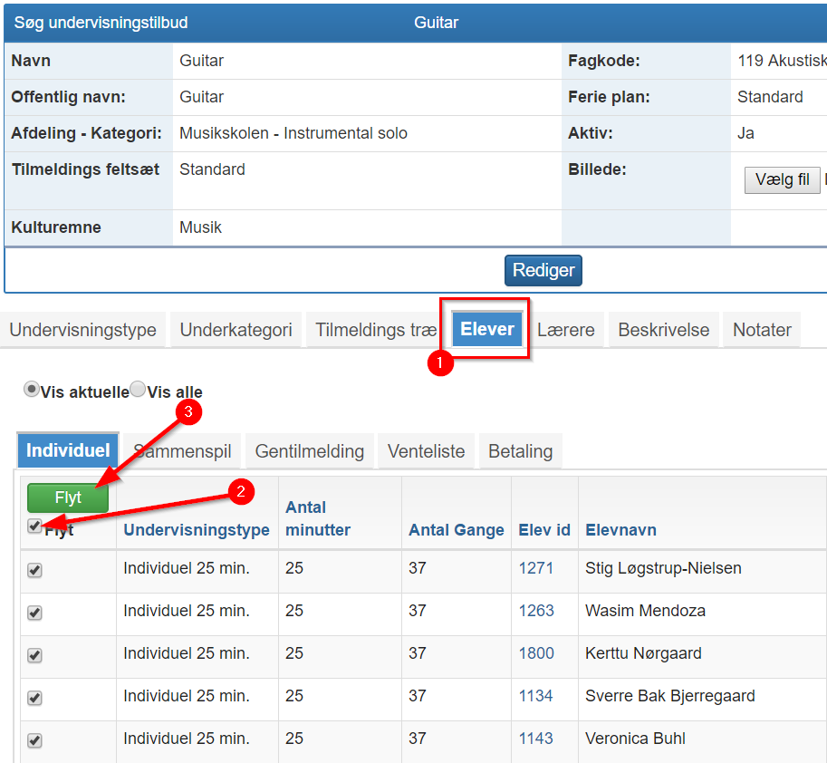
Vælg det undervisningstilbud du vil flytte alle eleverne til og klik på knappen Flyt
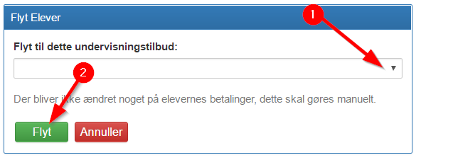
Nu er alle elever flyttet, og du kan slette det gamle undervisningstilbud.

